УДК 618.179:616.137.73-005.7-089.819
СОХРАНЕНИЕ РЕПРОДУКТИВНОЙ ФУНКЦИИ У ЖЕНЩИН
ПОСЛЕ ЭМБОЛИЗАЦИИ МАТОЧНЫХ АРТЕРИЙ
Лазуренко Виктория Валентиновна
д.мед.н., профессор
Калиновская Ольга Ивановна
к.мед.н., доцент
Белый Евгений Евгеньевич
ассистент
Романенко Анна Алексеевна
ассистент
Харьковский национальный медицинский университет
г. Харьков, Украина
elenkovtun@ukr.net

Аннотация: Исследовалось влияние ЭМА на функцию и кровоток в яичниках сразу после операции и в отдаленном послеоперационном периоде. Отмечено исчезновение кровотока в яичниковых артериях сразу после проведения ЭМА. Восстановление кровотока отмечено у женщин в сроках 6-12 месяцев послеоперационного периода.
Ключевые слова: эмболизация маточных артерий, допплеровское картирование, кровоток в яичниковых артериях, репродуктивное здоровье женщины, фолликулогенез.

Внедрение новых малоинвазивных органосохраняющих методов лечения сделали эмболизацию маточных артерий (ЭМА) альтернативной традиционным гистерэктомии и миомэктомии [1, с. 86; 2, с. 123-124; 3, с. 942]. В последние несколько лет ЭМА нашло свое применение и в акушерстве: особенно этот метод важен при послеродовых гипо- и атонитонических кровотечениях [4, с. 436], а также был применен впервые в Украине в послеродовом периоде как профилактический этап в комплексном методе лечения при истинном приращении плаценты. Предложенный метод комплексной терапии был запатентован (Патент Украины на полезную модель № 96783 «Спосіб лікування плацентарної инвазії» от 10.02.2015).
Цель и задачи исследования. Целью исследования явилось изучение и оценка влияния ЭМА на состояние кровотока в яичниках, и в целом на репродуктивную функцию.
В литературе имеются противоречивые сообщения по этому вопросу [1, с. 87-88; 5, с. 694; 6, с. 51]. Учитывая анатомические особенности кровоснабжения яичников: яичниковая артерия (ЯА) и яичниковая ветвь маточной артерии, возможно попадание эмболов в сосуды, кровоснабжающие яичник [6, с. 512-513].
Методы исследования. Нами обследованы и пролечены 520 пациенток с лейомиомой матки, средний возраст которых составил 32,7±8,9 года (с колебаниями от 26 до 47 лет). Операция эмболизации проводилась на ангиографе Axiom Artis MP, «Siemens», Германия.
Доступ к маточным артериям осуществлялся по стандартной методике Сельдингера с использованием частиц поливинилалкоголя (ПВА) и микросфер «Biosphere». Состояние кровотока в яичниковых артериях после проведенного лечения оценивалось по данным трансвагинального УЗИ с цветным допплеровским картированием непосредственно до- и после ЭМА.
Результаты исследования и их обсуждение. По данным УЗИ сразу же после ЭМА у всех женщин наблюдалось исчезновение кровотока в яичниковых артериях, что сопоставимо с результатами других авторов [3, с. 934-935]. В случаях, когда происходит непреднамеренная эмболизация (за счет наличия маточно-яичниковых артериальных анастомозов), функция яичника снижается, что клинически выражается в ановуляции [3, с. 927-928, 5, с. 694.]. О восстановлении кровотока в ЯА можно судить по прямой визуализации потока крови в режиме цветного допплеровского картирования, а также по наличию эхографических признаков адекватного фолликулогенеза, перифолликулярного кровотока, формирования желтого тела с характерным периферическим кровотоком (рис. 1) [3, с. 940].

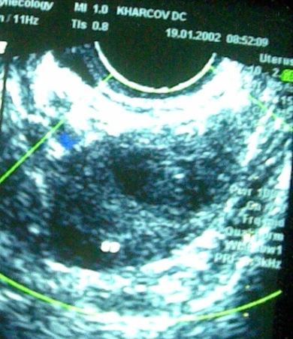А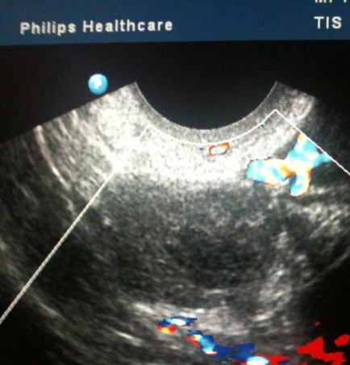Б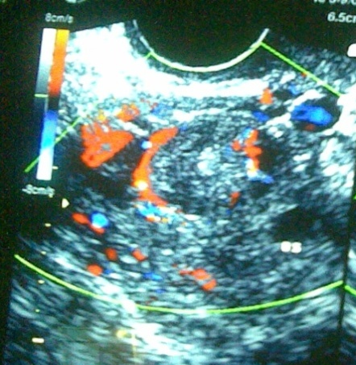В
Рис. 1. А) яичник без признаков наличия кровотока в ЯА; Б) через несколько недель после операции восстанавливается кровоток в яичниковой артерии, однако отсутствуют признаки перифолликулярных сосудистых изменений, характерных для овуляции; В) яичник с восстановившимся кровотоком в ЯА и восстановившейся овуляторной функцией, визуализируется адекватный перифолликулярный кровоток.

Средний период наблюдения после ЭМА составил 28 недель (от 18 до 42 недель). Индекс резистентности (ИР) позволяет судить об адекватном кровоснабжении яичника в периовуляторный период. Допплеровское исследование показало, что через 6 месяцев у 16% пациенток артериальный кровоток в яичниковых артериях продолжал полностью отсутствовать, в то время как у 59% - он восстановился. В первые месяцы после операции значения ИР были монотонными 0,55-0,62 и не снижались до предовуляторного уровня.
У 25% пациенток показатели кровотока были снижены (по сравнению с дооперационными значениями). Из этой группы женщин заброс единичных эмболов в яичники был зарегистрирован у 6%. У них выявлено типичное отхождение маточной и ЯА. Даже при наличии мелких гиперэхогенных включений ПВА в строме яичников, регистрируемых при УЗИ и цветном допплеровском картировании, не было выявлено нарушения микроциркуляции в яичниках, а также нарушения их функции.
При восстановлении овуляторной функции ИР снижался в предовуляторный период до 0,41 за счет сосудистых изменений внутренней стенки фолликула и сохранялся на уровне 0,5-0,52 на протяжении второй фазы цикла.
Дисфункция яичников у больных после ЭМА носит преходящий характер [3, с. 939; 6, с. 515-516]. Восстановление кровотока в яичниковых артериях после ЭМА наступает в послеоперационном периоде от 6 до 13 месяцев. Через 12 месяцев восстановление кровотока отмечено более чем у 90% прооперированных пациенток.
У 12% женщин было отмечено наступление беременности, завершившееся родами в 23 случаях.
Выводы. Восстановление кровотока в яичниковых артериях после ЭМА наступает в первый год после операции. Сохранение репродуктивности, наступление беременности и рождение здоровых детей является достоверным подтверждением правильности выбора метода лечения.

Список литературы
- Курцер М., Бреслав И.Ю., Лукашина М.В. Опыт осуществления органосохраняющих операций при врастании плаценты // Акушерство и гинекология .-2011.-N 8.-С.86-90.
- Курцер М., Бреслав И.Ю., Лукашина М.В. Истинное врастание плаценты (placenta accretа). Консервативная терапия. // Акушерство и гинекология.- 2011.-N 4.-С.118-122
- Oyelese Y, Smulian JC. Placenta previa, placenta accreta, and vasa previa. Obstet Gynecol 2006; 107: 927–941.
- Japaraj RP, Mimin TS, Mukudan K. Antenatal diagnosis of placenta previa accreta in patients with previous cesarean scar. J Obstet Gynaecol Res 2007; 33: 431–437.
- Fishman SG, Chasen ST. Risk factors for emergent preterm delivery in women with placenta previa and ultrasound ﬁndings suspicious for placenta accreta. J Perinat Med 2011; 39: 693–696.
- D'Antonio F., Iacovella C., Bhide A. Prenatal identification of invasive placentation using ultrasound: systematic review and meta-analysis. Ultrasound in Obstetrics & Gynecology. 2013; 42(5): 509-517.

